Secretaria Municipal de Educação
E.M.E.B. Professor Vitoldo Alexandre Czech
Diretora: Lucélia Aparecida Gabrielli
Assessora Pedagógica: Maria Claudete T. Gervásio
Assessora Administrativa: Rosane Eva Bucco
Professoras: Lucia Miotto /Marilene A. de Oliveira
Disciplina: Artes
1º ano matutino e vespertino – 30/11/2020

ATIVIDADES ARTES:
CONTEÚDO PROCESSO DE CRIAÇÃO
TEXTO SOMENTE PARA LEITURA.

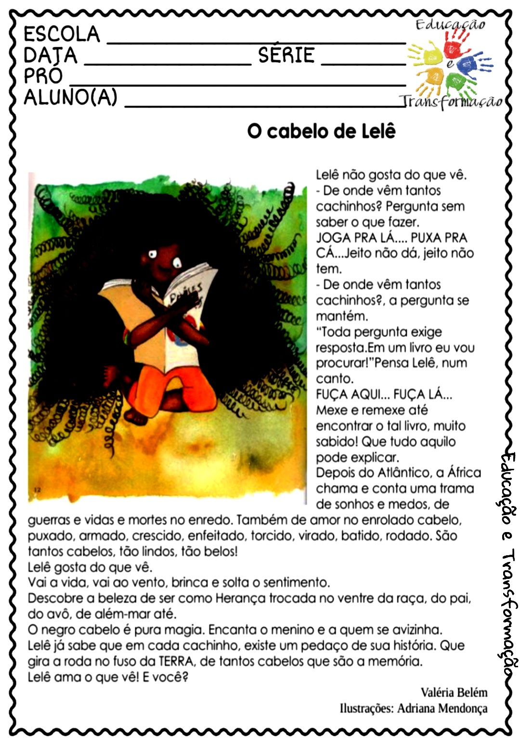

VAMOS PRODUZIR?

1. Confeccione a personagem principal deste conto, que é a Lelê, utilizando a textura visual e tátil. Depois, grave um vídeo, com, no máximo, 20 segundos, mostrando sua obra de arte e falando o que você aprendeu com este conto.
Você poderá utilizar diversos materiais que tem em casa para trabalhar a sua obra de arte. Veja alguns exemplos:
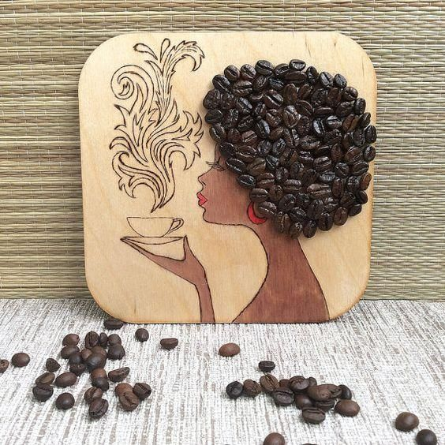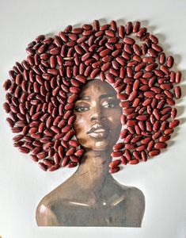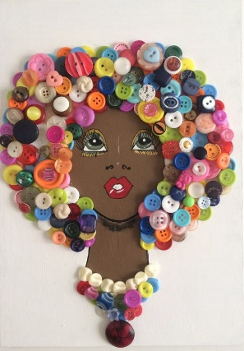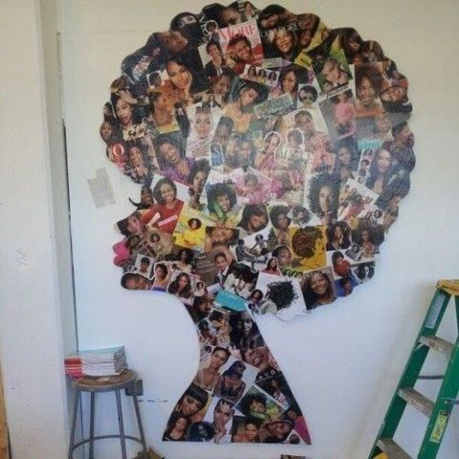
Café feijão botões revistas
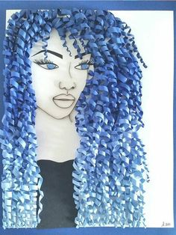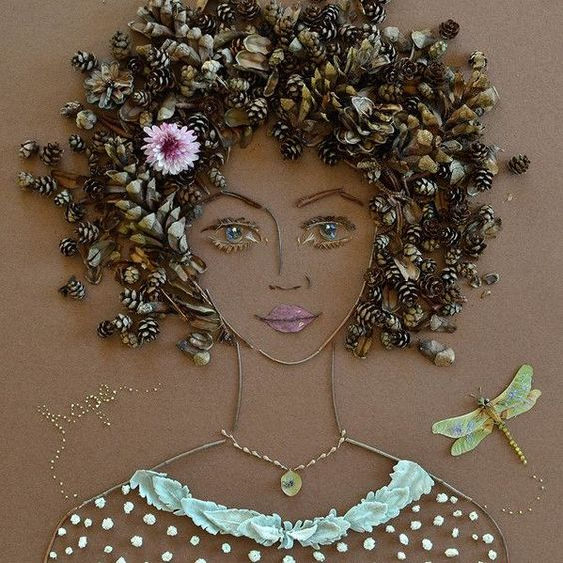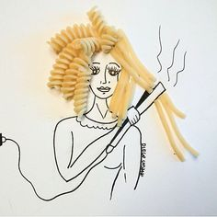
Papel enrolado linhas/barbante enfeites macarrão

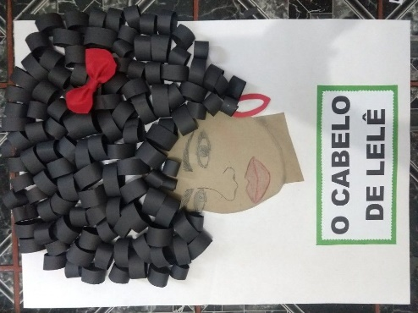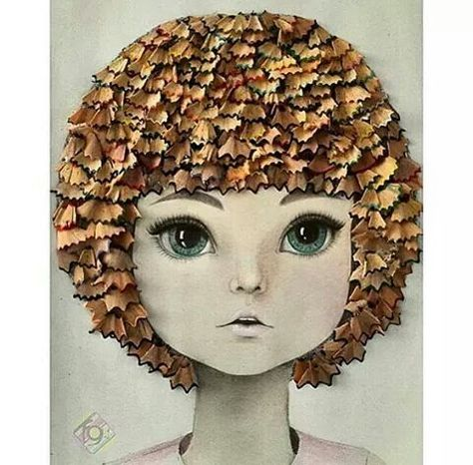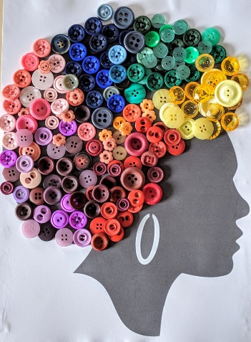
Papel dobrado Raspas de lápis

entre outros materiais...

Lembre-se: a cor e a textura do cabelo fazem parte da nossa história e que não há cabelo bom ou ruim. Há cabelos diferentes! E mais, todas as pessoas são belas e têm valor, sejam elas negras, brancas, pardas, índios, porque foram feitas à imagem de Deus!

